2022-2023学年第一学期青年教师成长营系列活动

之错题集作业12.02

错题一：

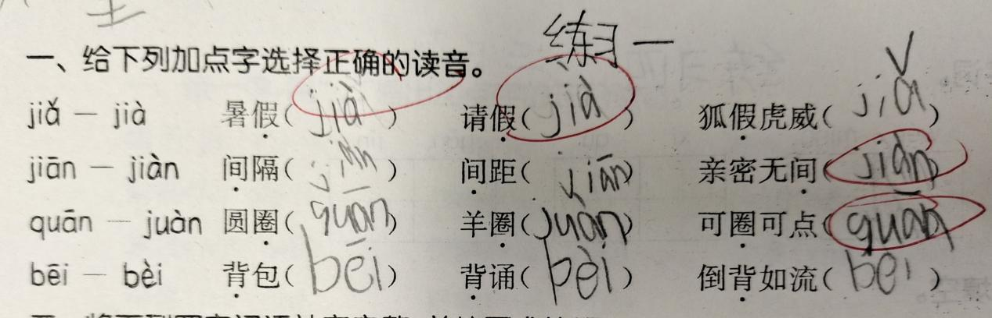

【错题分析】：

本题考验的是多音字在不同词语不同情境下的读音变化，部分学生分不清读音和意思之间的联系，容易出错。

改进：在讲题时，我先解释多音字本身的不同意思，与读音进行结合，让学生理解不同读音对应的字的意思以及词语的意思，让他们重新选择答案，这一次，不会的学生懂得先理解词语意思再选择读音。

错题二：

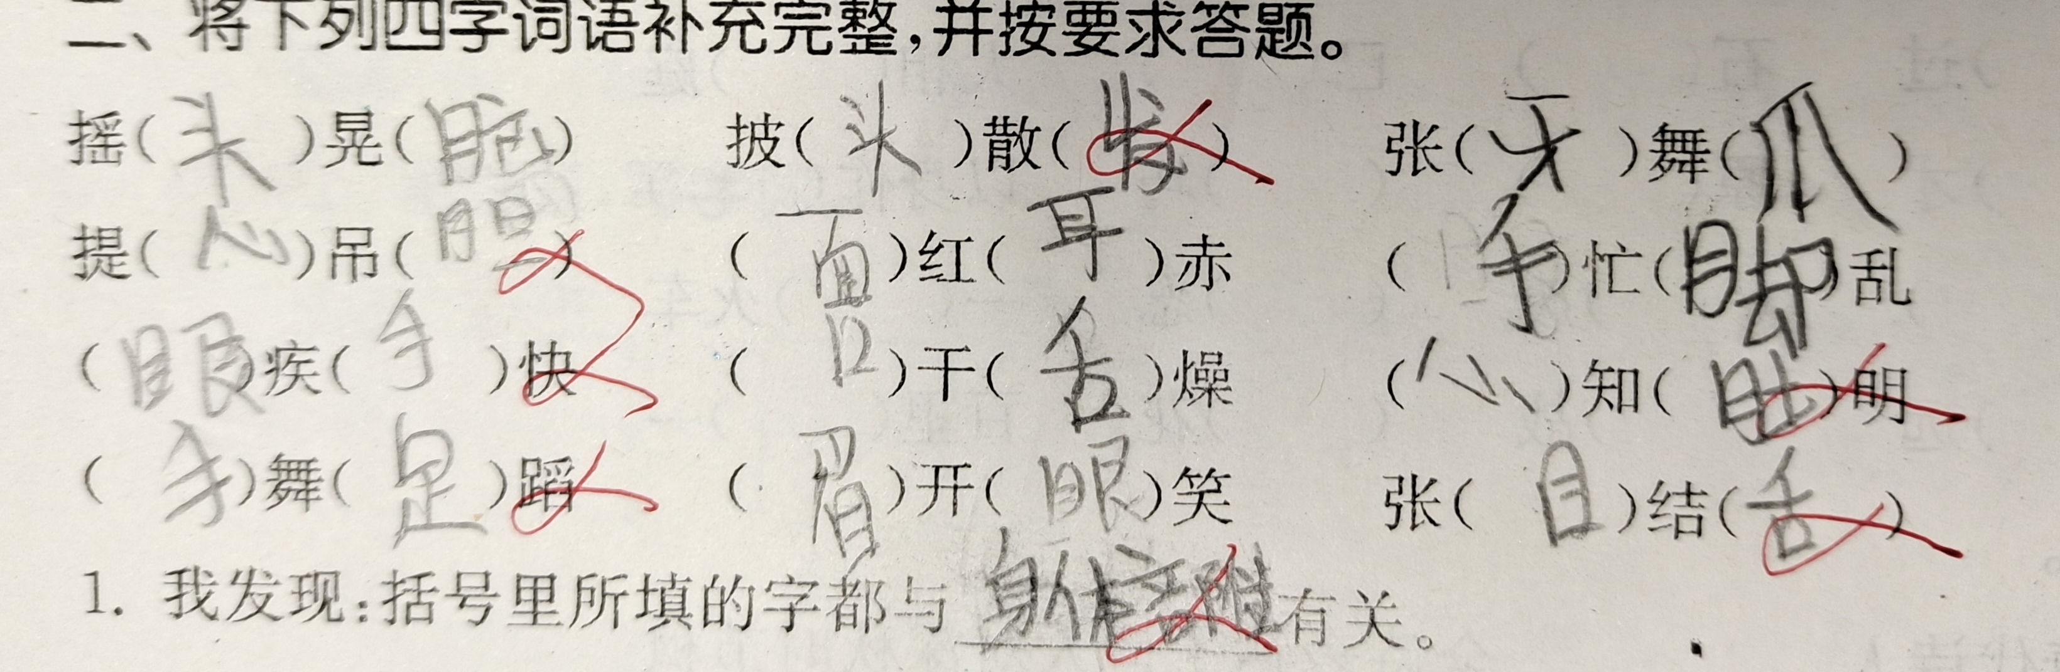

【错题分析】：

本题出现的四字词语是语文园地一的内容，这些成语都含有身体部位名称，都和人有关：有的描写人的动作，如摇头晃脑、张牙舞爪、手忙脚乱、眼疾手快；有的描写人的外貌、状态，如披头散发、面红耳赤、口干舌燥；有的描写人的心理，如提心吊胆。

改进：找一些类似的题型多次练习，让学生形成习惯性记忆。并且再找一些类似的词语进行背诵，加深印象。

错题三：

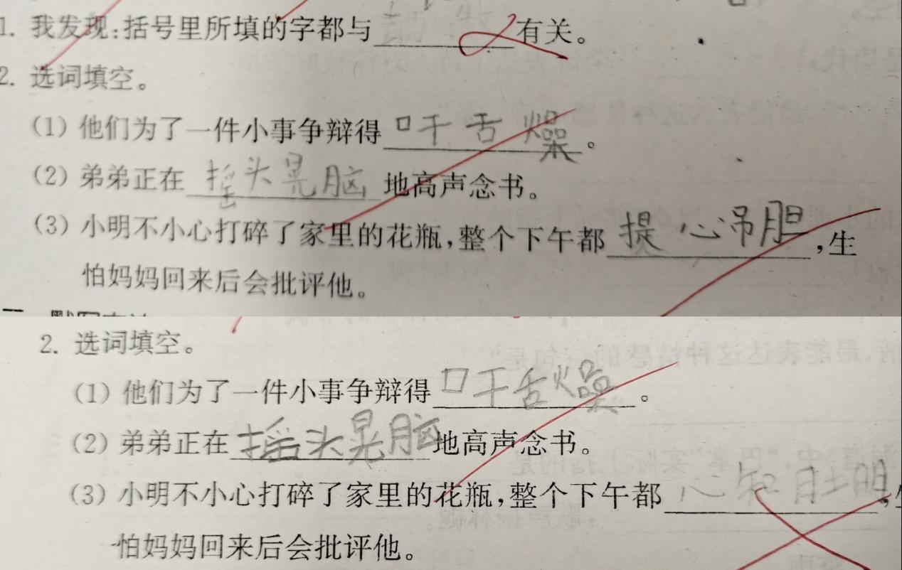

【错题分析】：

本题是上一题的延伸，需要学生选择填好的四字词语运用到对应的句子中，部分学生在上一题中就填不出来，自然会导致这一题也写不对。

改进：在讲题时，我先把上面词语进行分类，然后在讲这一题时让学生学会判断句子里需要的是哪一方面的词语，接着再选择对应的词语填入横线内。后续还要加强学生对这些词语意思的理解和运用。

错题四：

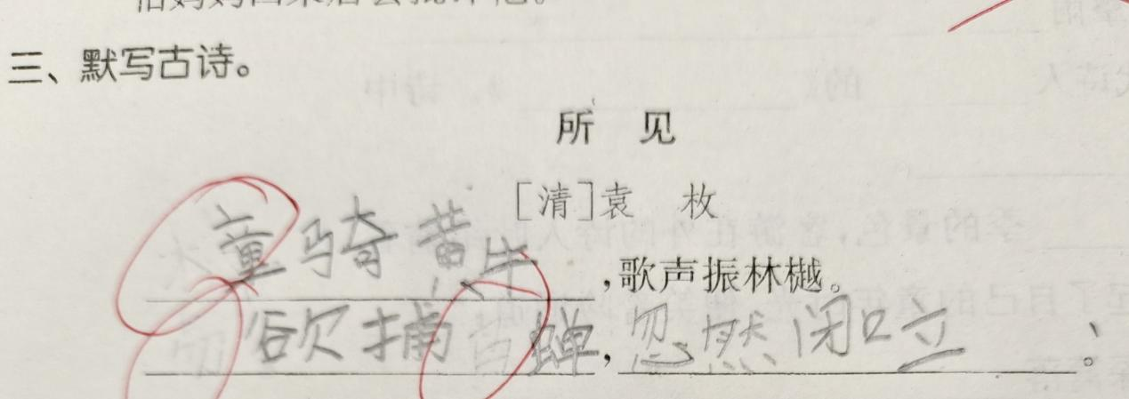

【错题分析】：

古诗是小学阶段必不可少的背诵内容，《所见》是一首五言，整体还是比较简单的，学生主要问题还是容易写错字。

改进：多读多背，经常默写。

错题五：

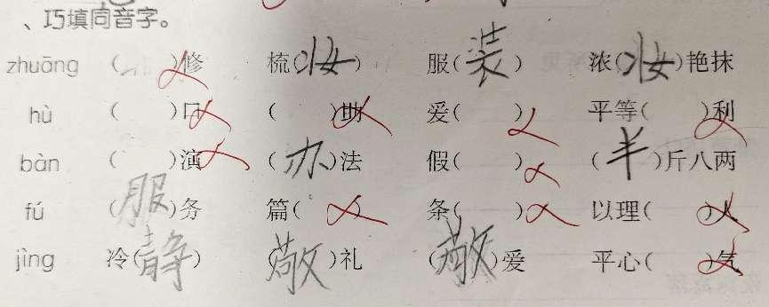

【错题分析】：

学生在写同音字中最大的问题在于把字混淆，很容易就把形似的同音字写错，而且还很容易自己创造各种各样的“错别字”。

改进：在讲题时，我先带着学生把每个读音所能找到的学过的同音字全部列举出来，然后结合词语意思进行选择，让他们把这些同音字本身的意思都理解透彻，这样以后再做同类型的题目他们就能有方法地做题目了。

集题者： 胡佳琦

2022.12.02